  TEL : 41 202 04 11 od pn-pt w godz. 7.30-15.30 | Urząd Miejski w Żabnie  tel.14-645-60-12 wew. 45  tel. 606 652 610  e-mail: ugzabno@zabno.pl

HARMONOGRAM ODBIORU ODPADÓW KOMUNALNYCH Z TERENU GMINY ŻABNO W 2026 R.

Miejscowości : Żabno rej II ulice : Andersa, Baczyńskiego, Błonia, Leśna, Leśna, Cmentarna, Głowackiego, Kilińskiego, Korczaka, Kościuszki, Ks. Jarosza,
Pl. Grunwaldzki, Poprzeczna, Powstańców Warszawy, Przybyszowskiego, Rynek, Starzyńskiego, Szpitalna, Św. Jana, Warszawska, Wilanowska, Wyspiańskiego, Zacisze

Miesiąc | Terminy odbioru odpadów
Miesiąc | Zmieszane | Bioodpady | Segregowane | Popiół
STYCZEŃ | 14,28 | 9,23 | 7 | 23
LUTY | 11,25 | 6,20 | 4 | 20
MARZEC | 11,25 | 6,20 | 4 | 20
KWIECIEŃ | 8,22 | 3,17 | 1 | 17
MAJ | 6,20 | 4,15,29 | 6
CZERWIEC | 3,17 | 12,26 | 10
LIPIEC | 1,15,29 | 10,24 | 8
SIERPIEŃ | 12,26 | 7,21 | 3
WRZESIEŃ | 9,23 | 4,18 | 2
PAZDZIERNIK | 7,21 | 2,16,30 | 7 | 30
LISTOPAD | 4,18 | 13,27 | 4 | 27
GRUDZIEŃ | 2,16,30 | 11,28 | 9 | 11

Odbiór odpadów wielkogabarytowych (zabezpieczonych w przypadku złych warunków atmosferycznych, realizowany przez P.U.H. EcoTech ) : 27 KWIETNIA
Odbiór kompletnego zużytego sprzętu elektrycznego i elektronicznego oraz zużytych opon (tylko z pojazdów osobowych do 8 sztuk, realizowany przez MGZGK w Żabnie): 28 KWIETNIA
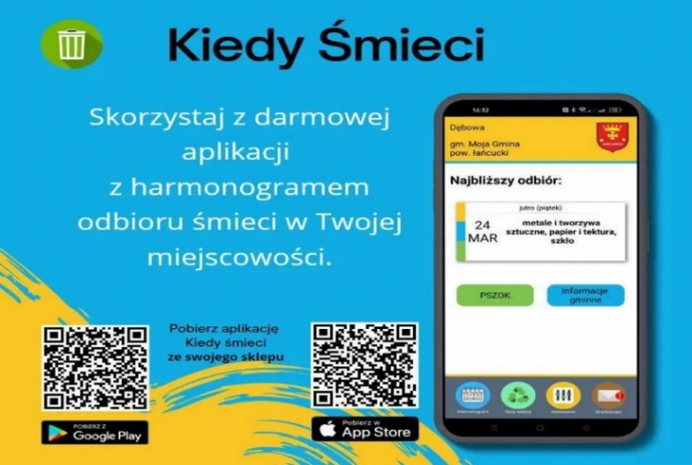
Prosimy o wystawienie przed teren posesji pojemników i worków z odpadami do godz. 7:00 w dniu wywozu. Worki należy okleić kodami QR. W 2026 r. kody QR nie będą dostarczane mieszkańcom, w przypadku ich braku należy zgłosić się do UM w Żabnie pok. nr 7.

